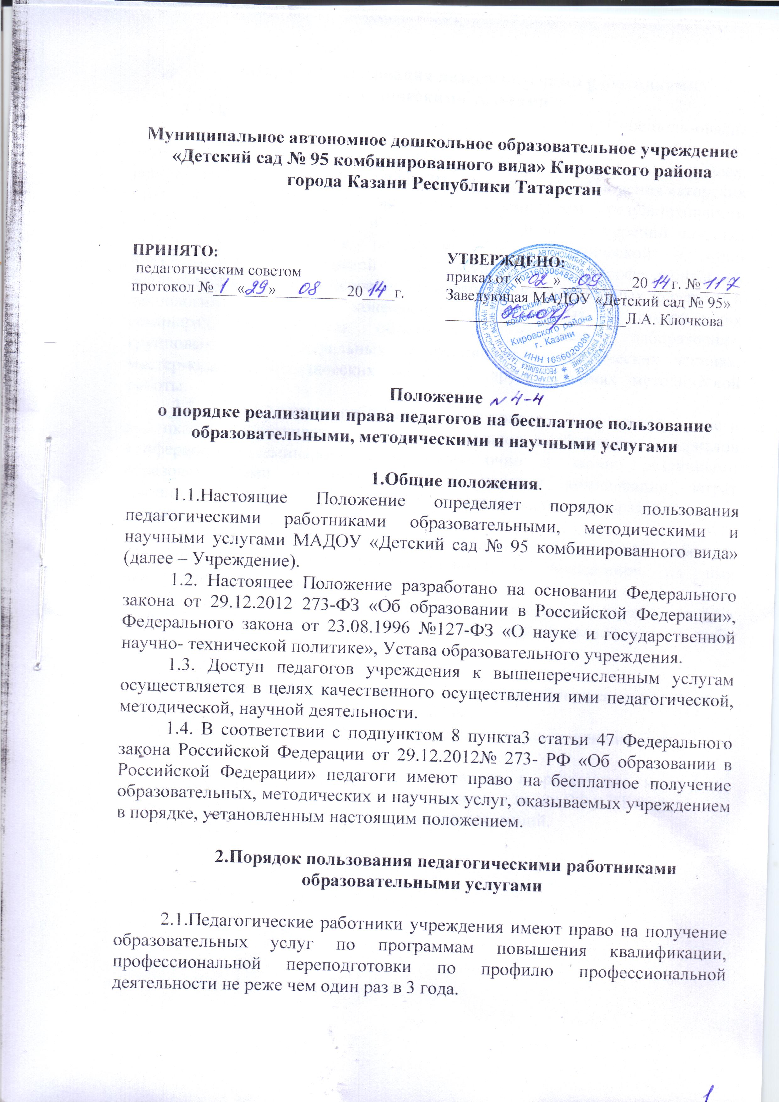3.Порядок пользования педагогическими работниками методическими услугами
3.1.Педагогические работники имеют право на бесплатное пользование в своей деятельности методическими разработками, размещенными на сайте Учреждения, опубликованными в педагогических журналах, рекомендованных МОиН РФ, МОиН РТ, при условии соблюдения авторских прав их разработчиков, методическим анализом результативности образовательной деятельности по данным различных измерений качества образования, помощь в разработке учебно-методической и иной документации, необходимой для осуществления профессиональной деятельности, помощь в освоении и разработке инновационных программ и технологий; участие в конференциях, проблемных и тематических семинарах, методических объединениях, творческих лабораториях, групповых и индивидуальных консультациях, педагогических чтениях, мастер-классах, методических выставках, других формах методической работы.
3.2. Педагогические работники имеют право на бесплатное участие и публикацию методических и иных материалов в сборниках материалов конференций (семинаров), проводимых очно и заочно различными образовательными организациями при условии компенсации затрат связанных с публикацией со стороны администрации образовательного учреждения.
3.3. С целью получения данной услуги педагогический работник обращается с мотивированным письменным обращением на имя заведующего учреждением.
В течение месяца педагогический работник должен получить ответ на свой запрос о возможности получения им запрашиваемой услуги либо мотивированный отказ.

4. Порядок пользования педагогическими работниками научными услугами.
4.1. Педагогические работники имеют право на получение бесплатных научных услуг и консультаций по вопросам:
- подготовки документов для участия в различных конкурсах, оформления грантов Министерства образования и науки РФ и РТ и пр.
- технологии выполнения научных исследований.

